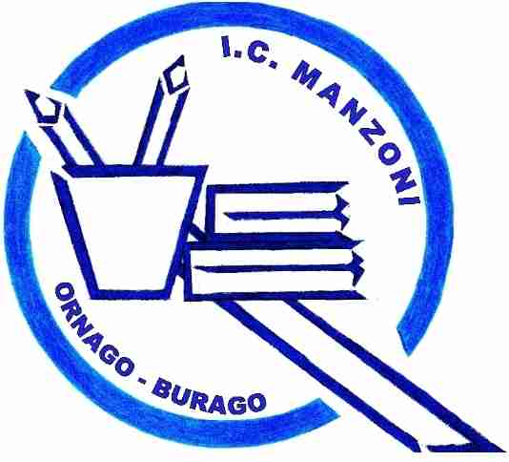
 MOD.G-2
ISTITUTO COMPRENSIVO “A. MANZONI”
ORNAGO/BURAGO DI MOLGORA
SEDE UFFICI Via Carlo Porta, 6 – 20876ORNAGO (MB)
e-mail: MIIC8CN00P@istruzione.it
MIIC8CN00P@pec.istruzione.it
Tel. 039/6010320 – Fax 039/6919145
C.F. 94030930153
RELAZIONE FINALE VIAGGIO D'ISTRUZIONE

Viaggio d'istruzione a………………………………….……………del/i giorno/i………………….
della /e classe/i……………………….Accompagnatori…………………………………………..
……………………………………………………………………………………………………..
alunni partecipanti……………………………..mezzo di trasporto……………………………….

INFORMAZIONI SULL'ORGANIZZAZIONE:

Agenzie:

- Pullman: - condizioni del mezzo………………………………………………………………….
…………………………………………………………………………………………
- disponibilità autisti…………………………………………………………………….
………………………………………………………………………………………...
- Albergo: - condizione camere……………………………………………………………………..
- trattamento pensione…………………………………………………………………
Guide: ( preparazione, capacità di coinvolgimento)………………………………………………….
…………………………………………………………………………………………………
…………………………………………………………………………………………………
Itinerario ( osservazioni su: percorso, durata, interesse, pausa pranzo, eventuali consigli):
………………………………………………………………………………………………………………………………………………………………………………………………………………………………………………………………………………………………………………………………
Comportamento dei ragazzi:
socializzazione……………………………………………………………………………………………………………………………………………………………………………………………………
interesse………………………………………………………………………………………………
…………………………………………………………………………………………………………
comportamento…………………………………………………………………………………………………………………………………………………………………………………………………

